Допвыходные для ухода за детьми-инвалидами: новый порядок
Обращаем внимание на Постановление Правительства РФ от 06.05.2023 N 714.

 | ИЗ ДОКУМЕНТА ВЫ УЗНАЕТЕ  С 01.09.2023 нужно будет по-новому предоставлять дополнительные выходные для ухода за детьми-инвалидами. По новым правилам один из родителей (опекун, попечитель) сможет раз в год брать до 24 дней подряд. График предоставления такого отдыха и срок подачи заявлений нужно согласовывать с работодателем. Родители могут делить между собой неиспользованные выходные. Переносить их на другой календарный год нельзя.
 | КАК НАЙТИ ДОКУМЕНТ В КОНСУЛЬТАНТПЛЮС  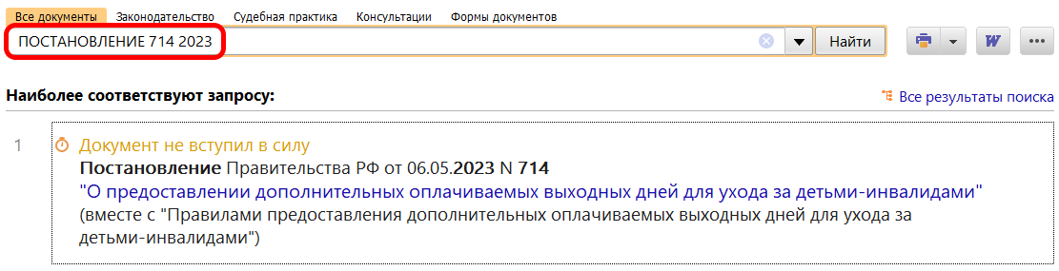
 | ДОПОЛНИТЕЛЬНАЯ ИНФОРМАЦИЯ  О том, как оформить такие допвыходные, можно узнать из Типовой ситуации: Дополнительные выходные по уходу за ребенком-инвалидом: оформление и оплата (Издательство "Главная книга", 2023).
 | 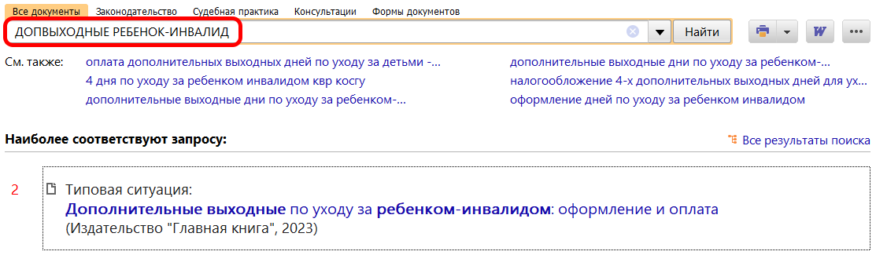
1

